Осторожно клещи!
Что делать, если вас укусил клещ?
Для удаления клеща и первичной обработки места укуса следует обратиться в травматологический пункт. Самостоятельно извлекать клеща нужно очень осторожно, чтобы не оборвать хоботок, который глубоко и сильно укрепляется на весь период присасывания.
При удалении клеща необходимо соблюдать следующие рекомендации:
- захватить клеща пинцетом или обернутыми чистой марлей пальцами как можно ближе к его ротовому аппарату и, держа строго перпендикулярно поверхности кожи, повернув тело клеща вокруг оси, извлечь его из кожных покровов;
- место укуса продезинфицировать любым пригодным для этих целей средством (70% спирт, 5% йод и т.д.);
- после извлечения клеща необходимо тщательно вымыть руки с мылом;
- если осталась черная точка (отрыв головки или хоботка), обработать 5% йодом и оставить до естественной элиминации.
Клещей, снятых с человека, помещают в герметично закрывающуюся емкость с небольшим кусочком чуть влажной ваты и направляют в лабораторию. При обращении в лабораторию необходимо дать информацию о дате укуса и территории, на которой произошло присасывание клеща.
Снятого клеща предпочтительно исследовать на все инфекции эндемичные для региона, где произошло присасывание. На сегодняшний день имеются методы исследования для определения возбудителей в одном клеще (например, ИКБ, КВЭ, МЭЧ, ГАЧ).
Если результат обследования на клещевые инфекции положителен.
При обнаружении лабораторией в клещах возбудителей КВЭ или ИКБ необходимо обратиться к участковому врачу (терапевту, инфекционисту или педиатру) для назначения курса профилактического лечения. Раннее начало лечения позволяет сократить длительность течения болезни и предупредить развитие поздних стадий заболевания. На поздней стадии болезни лечение не всегда успешно, в частности, при поражении нервной системы.
Кто подвержен заражению?
К заражению клещевыми инфекциями восприимчивы все люди, независимо от возраста и пола. Наибольшему риску подвержены лица, деятельность которых связана с пребыванием в лесу – работники леспромхозов, геологоразведочных партий, строители автомобильных и железных дорог, нефте- и газопроводов, линий электропередач, топографы, охотники, туристы. Горожане заражаются в пригородных лесах, лесопарках, на садово-огородных участках.
Если в первые дни или недели после посещения леса у Вас повышается температура, Вы чувствуете недомогание и слабость – обязательно обратитесь к врачу.
Как можно защититься от клещевых инфекций?
Неспецифическая профилактика
- Применение специальных защитных костюмов (для организованных контингентов) или приспособленной одежды, которая не должна допускать заползания клещей через воротник и обшлага. Рубашка должна иметь длинные рукава, которые у запястий укрепляют резинкой. Заправляют рубашку в брюки, концы брюк - в носки и сапоги. Голову и шею закрывают косынкой.
- Использование отпугивающих средств - репеллентов, которыми обрабатывают открытые участки тела и одежду (перед использованием препаратов следует ознакомиться с инструкцией).
- Каждый человек, находясь в природном очаге клещевого энцефалита, должен периодически осматривать свою одежду и тело самостоятельно или при помощи других людей.
Специфическая профилактика (для КВЭ):
- Профилактические прививки проводятся против клещевого вирусного энцефалита лицам отдельных профессий, работающим в эндемичных очагах или выезжающим в них (командированные, студенты строительных отрядов, туристы, лица, выезжающие на отдых, на садово-огородные участки);
- Серопрофилактика непривитым лицам, обратившимся в связи с присасыванием клеща на эндемичной по клещевому вирусному энцефалиту территории, проводится только в МО;
- Все люди, выезжающие на работу или отдых в неблагополучные территории, должны быть обязательно привиты.
Как можно сделать прививку от клещевого вирусного энцефалита?
В Российской Федерации зарегистрированы следующие вакцины против клещевого вирусного энцефалита:
- Вакцина клещевого энцефалита культуральная очищенная концентрированная инактивированная сухая (Россия),
- ЭнцеВир - вакцина клещевого энцефалита культуральная очищенная концентрированная инактивированная сорбированная жидкая (Россия), Энцевир-Нео детский (Россия).
- Клещ-Э-Вак (вакцина клещевого энцефалита культуральная очищенная концентрированная инактивированная сорбированная (Россия),
- Вакцина для профилактики клещевого энцефалита у взрослых ФСМЕ-ИММУН Инжект (Австрия), вакцина для профилактики клещевого энцефалита у детей ФСМЕ-ИММУН Джуниор (Австрия),
- Вакцина для профилактики клещевого энцефалита у взрослых Энцепур (Германия), вакцина для профилактики клещевого энцефалита у детей Энцепур (Германия).
Прививку можно сделать в прививочных пунктах на базах поликлиник, медсанчастей, здравпунктов учебных заведений после консультации врача.
Следует запомнить, что завершить весь прививочный курс против клещевого энцефалита необходимо за 2 недели до выезда в неблагополучную территорию.
Как еще можно заразиться, кроме укуса?
Возбудитель болезни (арбовирус) передается человеку в первые минуты присасывания зараженного вирусом клеща вместе с обезболивающей слюной. Чаще всего клещевым энцефалитом можно заразиться:
- при посещении эндемичных территорий в лесах, лесопарках, на индивидуальных садово-огородных участках;
- при заносе клещей животными (собаками, кошками) или людьми - на одежде, с цветами, ветками и т. д. (заражение людей, не посещающих лес);
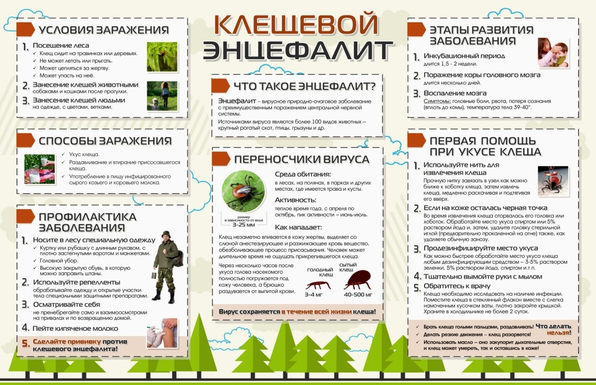
- КВЭ можно заразиться при употреблении в пищу сырого молока коз (чаще всего), овец, коров, буйволов, у которых в период массового нападения клещей вирус может находиться в молоке, (заразным является не только сырое молоко, но и продукты, приготовленные из него: творог, сметана и т. д.)
- По материалам официального сайта ФБУЗ ФЦГиЭ Роспотребнадзора

